Kto je José Piñera
"José Piñera je ekvivalentom Placida Dominga v dôchodkovom svete. Uchmatnite si, vyžobrite, požičajte si alebo ukradnite lístok, aby ste ho počuli hovoriť."
Bill Jamieson,
Editor ekonomických správ, London Sunday Telegraph.
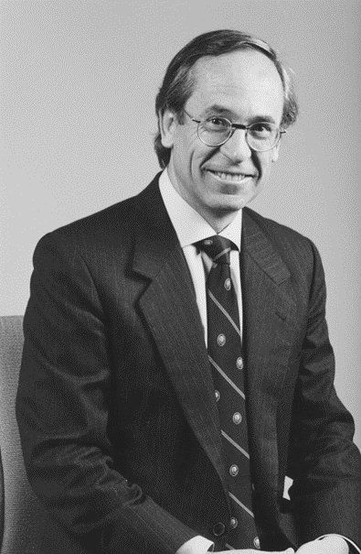
Ako minister práce a sociálneho zabezpečenia Čile (1978-1980) bol Dr. José Piñera architektom úspešného čilského súkromného dôchodkového systému.

Dr. Piñera bol pozvaný vystúpiť na Clintonovom summite o sociálnom zabezpečení v Bielom dome a vysvetliť svoju čílsku reformu Georgovi W. Bushovi v jeho dome v Austine.

Stretol sa s prezidentom Putinom v jeho dači pri Moskve a premiérom Romanom Prodim v Palazzo Chigi v Ríme.

Svedčil vo výbore pre sociálne zabezpečenie Dolnej snemovne Spojeného kráľovstva na pozvanie jej predsedu, labouristického poslanca Franka Fielda, a tiež vo výbore pre bankovníctvo amerického Senátu, kde ho pozval jeho predseda, republikánsky senátor Phil Gramm.

Pomáhal vláde Solidarity v Poľsku a mexickému prezidentovi Foxovi. V Santiagu ho navštívili parlamentné delegácie z mnohých krajín, medzi nimi zo Švédska, Číny, Kolumbie, Južnej Afriky, Slovenska a Nigérie.

Bol na jednom pódiu spolu s Alanom Greenspanom či s Miltonom Friedmanom.

Vystúpil na pôde U.S. Business Roundtable aj v paneli s ministrami práce Francúzska a Nemecka na Svetovom ekonomickom fóre v Davose.

Bol hlavným rečníkom na konferenciách Cato Institute v Pekingu, Šanghaji, Moskve, Petrohrade, Londýne, Tokiu a bol pozvaný prednášať na konferencie sponzorované súkromnými korporáciami, think-tankmi a univerzitami.

Teraz Dr. Piñera propaguje po celom svete vytváranie dôchodkových systémov založených na osobných dôchodkových účtoch. Robí to úplne nezávisle.

Dr. Piñera je držiteľom titulu Master a Ph.D. má diplom z ekonómie na Harvardskej univerzite, publikoval množstvo článkov a napísal osem kníh.

Dr. Piñera neprijíma platby od žiadnej vlády.

